CODIGO: 95-0030
NIVEL: 4° AÑO
MODALIDAD DE CURSADO: ANUAL
PROFESOR A CARGO: ING. RUIZ MARCOS ANDRES
AUXILIAR JTP: ING. WALTER CAPELETTI

PRACTICO N° 3: GENERADORES DE VAPOR

Ejercicio N°1:

Calcular la cantidad de calor que se proporciona a una caldera para producir 1500 kg/h de vapor saturado a 10 atmosferas, a partir de agua a 15 °C.
Suponiendo que la eficiencia es de 90%.

Solución:
Datos:
Entalpia de formacion (Hf) a 10 Atm= 663.2 kcal/kg
Entalpia de vaporización (Hv) a 15 °C= 15 kcal/kg

Qlatente=masa*ƛ

ƛ=Hv-Hf

ƛ=15 kcal/kg-663.2 kcal/kg

Ql=1500 kg/h*(15 kcal/kg-663.2 kcal/kg)

Ql=972300Kcal/h

Ƞ=(Qnecesario/Qsuministrado)*100

Qsuministrado=$\frac{100*Qnecesario}{Ƞ}$
Qsuministrado=1078111,1 kcal/h

Ejercicio N°2:

Calcular la cantidad de calor que se proporciona a una caldera y que producción de vapor tiene, teniendo en cuenta que la imagen que se muestra a continuación es la placa característica de la misma y que produce vapor saturado a 10 kg/cm², a partir de agua a 20 °C. Suponer que la eficiencia es de 85%.
Determinar además m³ de gas natural que consumirá por hs y su equivalente con su equivalente en TN leña por hs.

Ejercicio N°3:

Determinar la superficie de calefacción que posee la caldera (se muestra en la figura la placa característica). Teniendo en cuenta que tiene una producción de vapor de 1000 Kg/h, a una temperatura de 25° C de agua de entrada.
Determinar además m³ de gas natural que consumirá por hs y su equivalente con su equivalente en TN leña por hs.

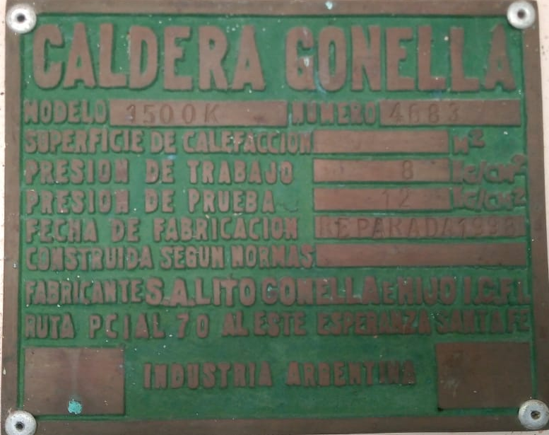
Ejercicio N°4: SUPERFICIE DE CALEFACCION

Cálculo de las superficies de intercambio de calor de un generador de vapor

Desde el puno de vista económico, en una instalación convencional de producción de vapor, se debe aprovechar al máximo la energia en forma de calor liberada en el proceso de combustión del combustible utilizado.
En un generador de vapor los gases de combustión o humos hacen un cierto recorrido hasta salir por la chimenea a una cierta velocidad para vencer la resistencia que ofrecen los distintos elementos constitutivos del generador, disminuyendo su temperatura desde un máximo en el hogar (1500° a 2000°C) hasta un mínimo en la entrada de la chimenea (150 a 180°C) para asegurar la salida de los gases, principalmente si el mismo se produce en forma natural.
Eso significa que los humos luego de pasar por la superficie de calefacción de la caldera todavía transportan energia en forma de calor, que si no es utilizada se pierde, en su envió a la atmosfera. Por tal motivo, y siempre que el balance térmico – económico indique su conveniencia, se deben instalar en el recorrido de los gases, lo que se denomina superficies anexas o complementarias de la caldera. A tal efecto se instalan los sobre calentadores y recalentadores, para elevar la temperatura de vapor seco, los economizadores para calentar la temperatura del agua de alimentación de la caldera y los calentadores de aire para inyectar en el hogar.
El presente trabajo tiene por finalidad dar una orientación general de cómo encarar el cálculo de las superficies de intercambio de calor de un generador de vapor, ya que, en la práctica, y principalmente el de la caldera es más complejo.

- Un generador de vapor debe producir 50 tn/h de vapor recalentado a una temperatura de 500°C y una presión de 100 kg/m².
  - Dibujar el diagrama de flujo.
  - Calcular las superficies de intercambio de calor de:
- La caldera
- Del sobrecalentado
- Del economizador para precalentar el agua de alimentación de la caldera.
Temperatura de los humos:
- A la entrada de la superficie de calefacción de la caldera 1700°C
- A la salida de la superficie de calefacción de la caldera 1200°C
- A la salida del sobre calentador 700°C
- A la salida del economizador 200°C
Coeficientes peliculares para:
- Humos en la caldera y sobre calentador α1= 60 kcal/m².h.°C
- Humos en el economizador α2= 40 kcal/m².h.°C
- Vapor en el sobre calentador α3= 200 kcal/m².h.°C
- Agua en la caldera α4= 8000 kcal/m².h.°C
- Agua e el economizador α5= 2500 kcal/m².h.°C
Espesor medio paredes metálicas e=6 mm
Coeficiente de conductividad del acero λ=50 kcal/m°C

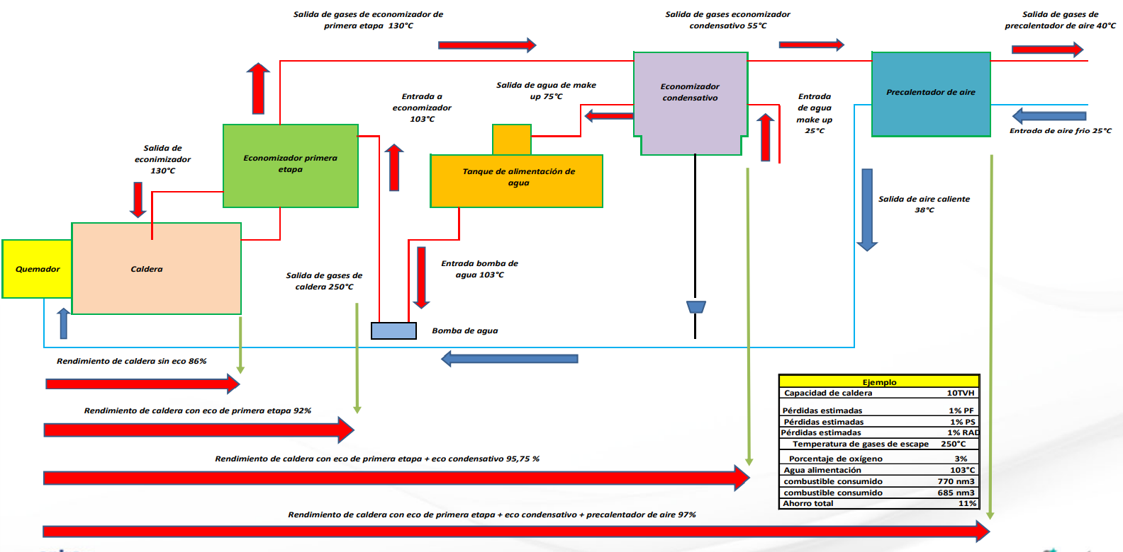

Solución:

  - Diagrama de flujo:

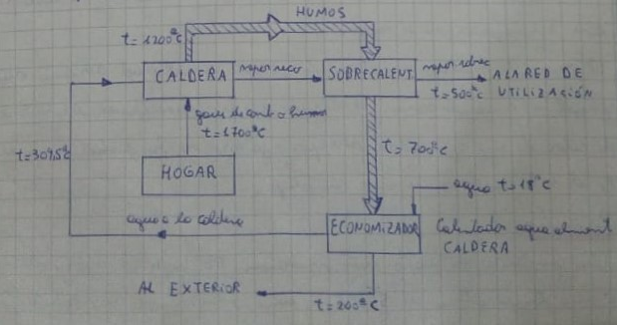

  - Gv=50 tn/h, vapor sobrecalentado a Tr= 500°C

- Cálculo de la superficie de calefacción de la caldera.

$$Q\left(\frac{kcal}{h}\right)=G_{v}\left[\frac{Tn}{h}\right].∆H\left[\frac{kcal}{kg}\right]=S\left[m^{2}\right]K\left[\frac{kcal}{m^{2}h° C}\right]∆Tm°C$$

Despejamos S
$$S=\frac{Q}{K.∆Tm}$$

K= Coeficiente total de transmisión de calor

$$K=\frac{1}{\frac{1}{∝1}+\frac{e}{λ}+\frac{1}{∝4}}=\frac{1}{\frac{1}{60[\frac{kcal}{m^{2}h°C}]}+\frac{0,006m}{50[\frac{kcal}{mC}]}+\frac{1}{8000[\frac{kcal}{m^{2}h°C}]}}$$
$$K=59,13[\frac{kcal}{m^{2}h°C}]$$
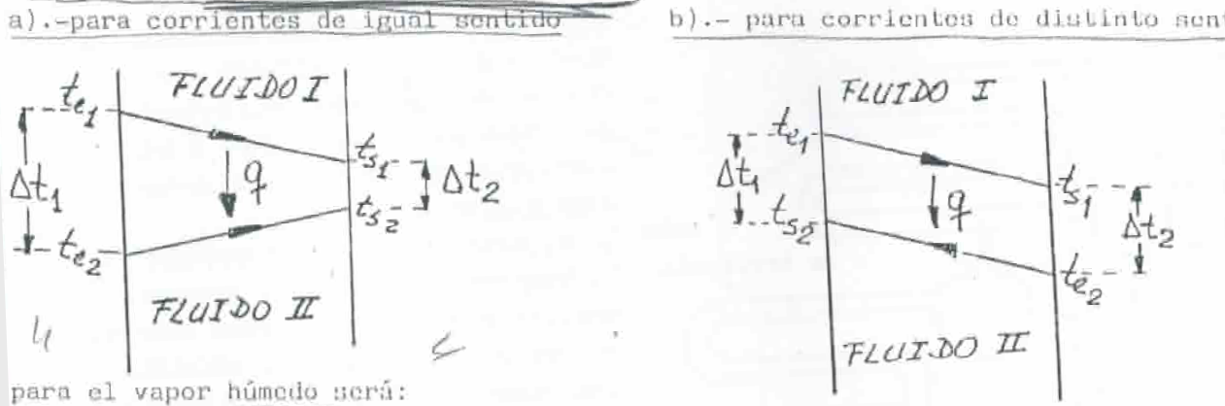

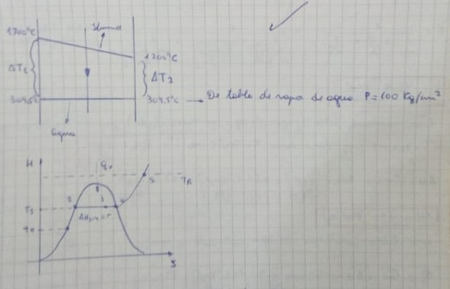

$${∆T}_{m}=\frac{{∆T}_{1}-{∆T}_{2}}{ln\frac{{∆T}_{1}}{{∆T}_{2}}}=\frac{\left(1700-309,5\right)-(1200-309,5)}{ln⁡(\frac{1700-309,5}{1200-309,5})}=$$

${∆T}_{m}=1122°C$

${∆T}_{m}$= Incremento de Temperatura media logarítmica entre los dos fluidos

(Cuyo valor dependerá de la forma en que circulan los fluidos, igual o distinto sentido)

$$∆H=i-i´=651,1\frac{kcal}{kg}-334\frac{kcal}{kg}=317,1\frac{kcal}{kg}$$
$$Q=G_{v}∆H=50000\frac{kg}{h}.317,1 \frac{kcal}{kg}=15855000 [\frac{kcal}{kg}]$$
$$Q=15855000 [\frac{kcal}{kg}]$$
$$S=\frac{15855000 [\frac{kcal}{kg}]}{59,13\left[\frac{kcal}{m^{2}h°C}\right]1122°C}=238,98m^{2}$$
$S=238,98m^{2}$ (Superficie de calefacción de la caldera)

b) Calculo de la superficie de calefacción del sobre calentador.

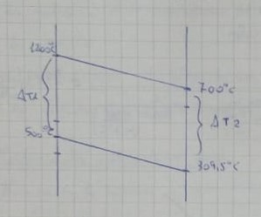
$$K=\frac{1}{\frac{1}{∝1}+\frac{e}{λ}+\frac{1}{∝3}}=\frac{1}{\frac{1}{60[\frac{kcal}{m^{2}h°C}]}+\frac{0,006m}{50[\frac{kcal}{mC}]}+\frac{1}{200[\frac{kcal}{m^{2}h°C}]}}=45,9[\frac{kcal}{m^{2}h°C}]$$

$$K=45,9[\frac{kcal}{m^{2}h°C}]$$
I´´= mediante tabla (vapor de agua sobrecalentado) para P=100 kg/cm² y t=309,5 °C; y para una t=500°C

I´´=806,1 [kcal/kg]
$$∆H=i´´-i=806,1 \left[\frac{kcal}{kg}\right]-651,1\left[\frac{kcal}{kg}\right]$$

$$∆H=155\left[\frac{kcal}{kg}\right]$$
i= de tabla (entalpia del vapor saturado y seco)
$$Q=G_{v}.∆H=50000\frac{kg}{h}.155 \frac{kcal}{kg}=7750000 [\frac{kcal}{kg}]$$

$$Q=7750000 [\frac{kcal}{kg}]$$
$${∆T}_{m}=\frac{{∆T}_{1}-{∆T}_{2}}{ln\frac{{∆T}_{1}}{{∆T}_{2}}}=\frac{\left(1200-500\right)-(700-309,5)}{ln⁡(\frac{1200-500}{700-309,5})}=$$
$${∆T}_{m}=530,98 °C$$
$$S=\frac{Q [\frac{kcal}{kg}]}{K\left[\frac{kcal}{m^{2}h°C}\right]{∆T}_{m}\left[°C\right]}=$$
$$S=\frac{7750000 \left[\frac{kcal}{kg}\right]}{45,9\left[\frac{kcal}{m^{2}h°C}\right]530,98\left[°C\right]}=$$

$S=317,98\left[m^{2}\right]$ (Superficie de calefacción del sobre calentador)

- Cálculo de la superficie de calefacción del economizador

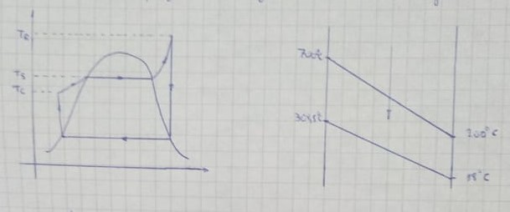

$$K=\frac{1}{\frac{1}{∝1}+\frac{e}{λ}+\frac{1}{∝4}}=\frac{1}{\frac{1}{40[\frac{kcal}{m^{2}h°C}]}+\frac{0,006m}{50[\frac{kcal}{mC}]}+\frac{1}{2500[\frac{kcal}{m^{2}h°C}]}}=$$

$$K=39,185[\frac{kcal}{m^{2}h°C}]$$

$$∆H=i-i´=651,1\frac{kcal}{kg}-334\frac{kcal}{kg}=317,1\frac{kcal}{kg}$$
$${∆T}_{m}=317,1\frac{kcal}{kg}$$

$$Q=G_{v}.∆H=50000\frac{kg}{h}.317,1 \frac{kcal}{kg}=15855000 [\frac{kcal}{kg}]$$

$${∆T}_{m}=\frac{{∆T}_{1}-{∆T}_{2}}{ln\frac{{∆T}_{1}}{{∆T}_{2}}}=\frac{\left(700-309,5\right)-(200-18)}{ln⁡(\frac{700-309,5}{200-18})}=$$

$${∆T}_{m}=273,11 °C$$

$$S=\frac{Q [\frac{kcal}{kg}]}{K\left[\frac{kcal}{m^{2}h°C}\right]{∆T}_{m}\left[°C\right]}=$$

$$S=\frac{15855000 \left[\frac{kcal}{kg}\right]}{39,18\left[\frac{kcal}{m^{2}h°C}\right]273,11\left[°C\right]}=$$

$S=1481,71\left[m^{2}\right]$ (Superficie de calefacción del Economizador)

